职业卫生技术报告网上信息公开表
XSZF/JL-Z-38-01
用人单位名称 | 霍州煤电集团霍源通新产业投资有限公司煤泥再选分公司
用人单位地址 | 山西省霍州市北环办三合村 |  |  | 联系人 | 王山根
项目名称 | 霍州煤电集团霍源通新产业投资有限公司煤泥再选分公司现状评价报告
专业技术人员名单
项目负责人 |  |  | 宫丽斌
报告编制人 |  |  | 李想
报告审核人 |  |  | 李志杰
现场调查人员、时间 |  |  | 宫丽斌、李想2025-11-15
现场采样/检测人员、时间 |  | 宫丽斌,李想2025-11-19至 2025-11-21
用人单位陪同人 |  |  | 王山根
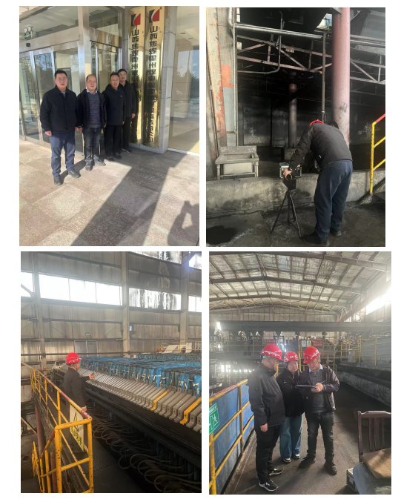
现场调查、现场采样、现场检测影像资料

